学习《中国共产党支部工作条例（试行）》

——湘雅药学院本科生党支部党课

湘雅药学院本科生党支部王婧亚

近日，中共中央印发了《中国共产党支部工作条例（试行）》，响应全党大抓基层、大抓支部的良好态势，2018年12月15日晚上7点，湘雅药学院本科生党支部组织集体学习《中国共产党支部工作条例（试行）》。

《条例》总则部分详细介绍了党支部的职责以及工作原则，帮助同志们最快最有效理解党支部的实质定位。接下来就党支部的组织建设、八项基本任务、工作机制、组织生活等方面进行介绍。为同志们详细介绍党支部的组成、发展，包括党支部党员大会、党支部委员会以及党小组的划分原则和运作程序。最后着重从各级党委（党组）抓党支部建设的主体责任、党委组织部门的具体责任、对抓党支部建设的监督问责、对党支部开展工作的保障措施等四方面，严肃说明了党支部的领导和保障，这也是党支部有序、高效建设的关键所在。

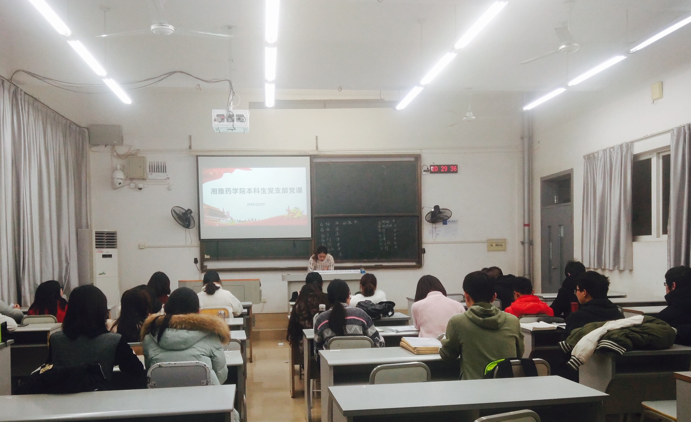

图 1 同志们认真学习《工作条例》

作为院校党支部，同志们关注最多的是党支部的组织生活部分。“三会一课”、“党课”“主题党日”、“组织生活会”、“民主评议党员”以及“谈心谈话”活动，本院党支部将严格按照条例指示，认真组织策划各项活动，以“政治学习和教育”为目的，结合党员思想与校园生活实际，设计开展形式多样的活动，提倡集中学习、互帮互助，突出党性锻炼。

《中国共产党支部工作条例（试行）》是党支部建设的指南教材，是党员党性修养的参照标准。每位党员应当将《条例》学深、学透、学全面，仔细体会条例每项内容，并将其落到实处，共同努力，不断提高党支部建设质量。